TRƯỜNG ĐẠI HỌC BÁCH KHOA HÀ NỘI

VIỆN CÔNG NGHỆ THÔNG TIN VÀ TRUYỀN THÔNG



**Graduation Research I**

***Đề tài:* Xây dựng hệ thống website bán quần áo**

Sinh viên : Hà Quang Thiều

MSSV : 20184309

Giáo viên hướng dẫn : ThS. Nguyễn Hồng Phương

Viện : Công nghệ thông tin và truyền thông

*Hanoi, 07/2022*

***MỤC LỤC***

**CHƯƠNG 1. TỔNG QUAN ĐỀ TÀI** 3

**1. Lý do chọn đề tài** 3

**2. Mô tả bài toán** 3

**CHƯƠNG 2: XÁC ĐỊNH YÊU CẦU HỆ THỐNG** 4

**1. Xác định các tác nhân hệ thống** 4

**2. Biểu đồ ca sử dụng của hệ thống** 5

2.1. Biểu đồ usecase tổng quan 5

2.2. Biểu đồ usecase phân rã 6

2.3. Đặc tả usecase 8

**CHƯƠNG 3: PHÂN TÍCH THIẾT KẾ HỆ THỐNG** 14

**1. Thiết kế chi tiết sơ đồ lớp** 14

**2. Phân tích cơ sở dữ liệu** 15

**CHƯƠNG 4: CÔNG NGHỆ SỬ DỤNG** 21

**1. Front-end** 21

**1.1. HTML** 21

**1.2. CSS** 23

**1.3. Javascript** 24

**2. Back-end: .NET framework** 24

**3. Database** 25

**CHƯƠNG 5: KẾT QUẢ CHƯƠNG TRÌNH** 27

# **CHƯƠNG 1. TỔNG QUAN ĐỀ TÀI**

## **1. Lý do chọn đề tài**

Thị trường thời trang đã và đang là thị trường tiềm năng, nó ngày càng gần gũi và quan trọng đối với mỗi người, nhất là phụ nữ. Thời trang giúp họ tự tin hơn, yêu đời hơn và tất nhiên là đẹp hơn trong mắt người thân, bạn bè, đồng nghiệp. Chắc chắn là những bộ trang phục họ mặc hàng ngày. Thời trang đã gắn bó với chúng ta và có tầm quan trọng cũng không kém gì cơm ăn, nước uống.

Xuất phát từ những lý do trên và ứng dụng các kiến thức đã học, nhóm sinh viên chúng em quyết định chọn đề tài “Xây dựng website bán quần áo trực tuyến” làm Project.

## **2. Mô tả bài toán**

### 2.1. Mục đích sử dụng

Hệ thống các website giúp chủ quản lí các cửa hàng đăng thông tin về các mặt hàng quần áo muốn bán. Người dùng có thể lên tìm kiếm thông tin về quần áo mình quan tâm và đặt hàng online trực tiếp; so sánh giữa các loại quần áo để có thể đưa ra quyết định mua/bán hợp lý nhất. Bên cạnh đó, website cung cấp các tin tức nổi bật trên thị trường, thông tin về các chủ đề liên quan đến thời trang.

### 2.2. Phạm vi sử dụng

* Hệ thống website có thể sử dụng ở bất cứ đâu, bất cứ thiết bị nào có truy cập internet
* Đối tượng sử dụng : người sử dụng có nhu cầu mua bán quần áo

### 2.3. Yêu cầu bài toán

* Đối với người sử dụng
  + Đăng nhập, đăng ký tài khoản
  + Tìm kiếm sản phẩm
  + Đặt hàng
  + Mua hàng
* Đối với admin ( quản trị viên ):
  + Quản lý người dùng hệ thống
  + Quản lí mặt hàng gồm: thêm, sửa, xoá
  + Quản lý các đơn hàng: xem, quản lí, tra cứu
  + Thống kê

# **CHƯƠNG 2: XÁC ĐỊNH YÊU CẦU HỆ THỐNG**

## **1. Xác định các tác nhân hệ thống**

* Hệ thống bao gồm 2 tác nhân: Người dùng, Quản trị viên
  + Người dùng: người sử dụng đã đăng nhập vào hệ thống
  + Quản trị viên: người quản lý website

## **2. Biểu đồ ca sử dụng của hệ thống**

### 2.1. Biểu đồ usecase tổng quan

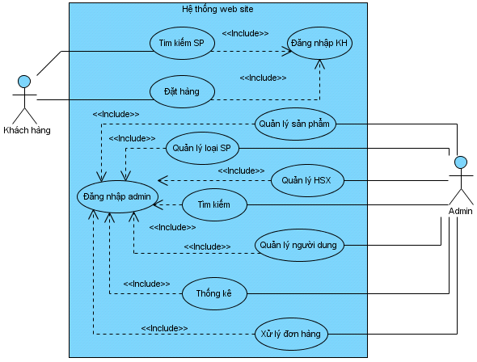

* Khi đăng nhập thành công, người dùng có thể:
  + Tìm kiếm sản phẩm
  + Thêm sản phẩm vào giỏ hàng
  + Đặt hàng giỏ hàng
* Quản trị viên có chức năng:
  + Quản lý người dùng
  + Quản lý sản phẩm
  + Quản lí đơn hàng
  + Thống kê

### 2.2. Biểu đồ usecase phân rã

#### *2.2.1. Usecase đăng ký / Đăng nhập*

#### *2.2.2. Usecase đặt hàng của khách hàng*

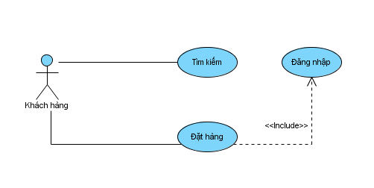

#### *2.2.3. Usecase xử lí đơn hàng*

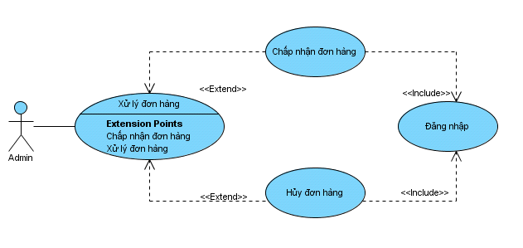

#### *2.2.4. Usecase chức năng tìm kiếm*

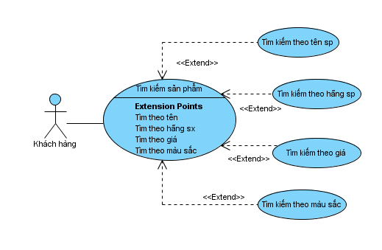

#### *2.2.5 Usecase quản lý sản phẩm*

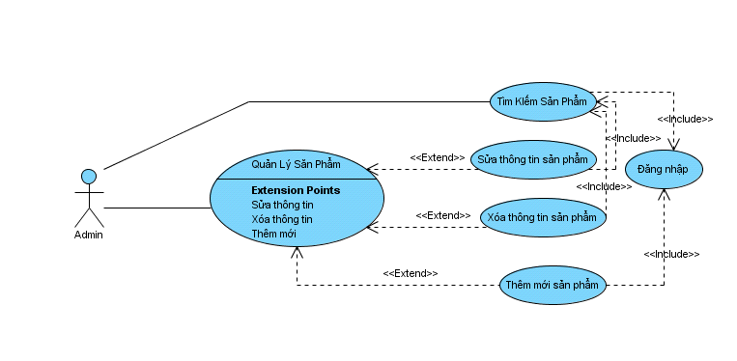

#### *2.2.6. Usecase quản lý giá sản phẩm*

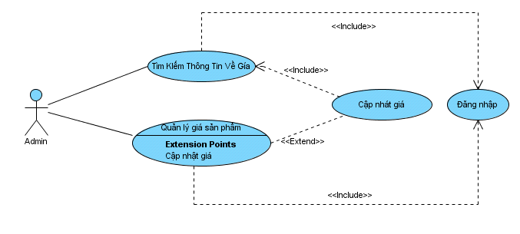

### 2.3. Đặc tả usecase

#### *2.3.1. Usecase đăng ký / đăng nhập*

|  |  |
| --- | --- |
| Mã usecase | UC-1 |
| Tên usecase | Đăng ký/Đăng nhập |
| Tác nhân | Người dùng |
| Mục đích sử dụng | Người dùng đăng ký/ đăng nhập vào hệ thống |
| Sự kiện kích hoạt | Người dùng chọn chức năng Đăng ký/ Đăng nhập |
| Điều kiện tiên quyết | Không |
| Luồng sự kiện chính (Thành công) | 1. Người dùng chọn chức năng Đăng ký/ Đăng nhập  2. Hệ thống hiển thị các giao diện yêu cầu người dùng nhập vào các thông tin cần thiết  3. Người dùng nhập các thông tin  4. Người dùng gửi yêu cầu đăng ký/ đăng nhập  5. Hệ thống kiểm tra các trường dữ liệu bắt buộc đã được điền hay chưa  6. Hệ thống kiểm tra tài khoản hợp lệ  6.2. Với chức năng Đăng nhập: Hệ thống kiểm tra email đã được đăng ký tài khoản hay chưa  7. Hệ thống thông báo kết quả đăng ký/ đăng nhập |
| Luồng sự kiện ngoại lệ | 8. Hệ thống thông báo lỗi, yêu cầu người dùng nhập đầy đủ thông tin hoặc lỗi người dùng chưa đăng ký tài khoản này |
| Hậu điều kiện | Hệ thống thông báo kết quả việc đăng ký/ đăng nhập và chuyển sang giao diện tiếp theo |

#### *2.3.2. Usecase đặt hàng của khách hàng*

|  |  |
| --- | --- |
| Mã usecase | UC-2 |
| Tên usecase | Đặt mua hàng |
| Tác nhân | Người dùng |
| Mục đích sử dụng | Người dùng sử dụng để lựa chọn và đặt mua sản phẩm |
| Sự kiện kích hoạt | Người dùng chọn đặt mua sản phẩm |
| Điều kiện tiên quyết | Đã đăng nhập vào hệ thống |
| Luồng sự kiện chính (Thành công) | (1). Khách hàng chọn sản phẩm từ các trang lưu thông tin sản phẩm để xem chi tiết sản phẩm.  (2). Hệ thống đưa ra thông tin chi tiết của sản phẩm  (3). Khách hàng chọn chức năng đưa sản phẩm vào giỏ hàng  (4). Hệ thống hiển thị thông tin giỏ hàng  (5). Khách hàng chọn chức năng đặt hàng  (6). Hệ thống đưa ra thông tin của sản phẩm của giỏ hàng, thông tin của khách hàng, yêu cầu khách hàng điền đầy đủ thông tin  (7). Khách hàng điền thông tin và chấp nhận đặt hàng  (8). Hệ thống lưu thông tin của đơn hàng.  (9). Kết thúc use case. |
| Luồng sự kiện ngoại lệ | 6.a. Hệ thống thông báo lỗi, yêu cầu người dùng đăng nhập |
| Hậu điều kiện | * Trường hợp thành công: hệ thống hiển thị trang chứa thông tin đặt hàng thành công.  * Trường hợp thất bại: Hệ thống đưa ra thông báo lỗi và trở lại giao diện chính |

#### *2.3.4. Usecase xử lí đơn hàng*

|  |  |
| --- | --- |
| Mã usecase | UC-3 |
| Tên usecase | Xử lí đơn hàng |
| Tác nhân | Admin/Nhân Viên |
| Mục đích sử dụng | Admin/Nhân Viên sử dụng chức năng xử lý đơn hàng của khách hàng. Với chức năng này, nhân viên có thể lưu đơn hàng, hủy đơn hàng, in hóa đơn. |
| Sự kiện kích hoạt | Admin/Nhân Viên chọn chức năng xử lí đơn hàng |
| Điều kiện tiên quyết | Đã đăng nhập vào hệ thống |
| Luồng sự kiện chính (Thành công) | (1).Admin/Nhân viên chọn chức năng xử lý đơn hàng  (2). Hệ thống hiển thị trang xử lý đơn hàng chứa những thông tin đơn hàng chưa được xử lý.  (3). Admin/Nhân viên chọn đơn hàng và thực hiện nghiệp vụ xử lý thành công đơn hàng.  (4). Hệ thống xác nhận thông tin và xử lý đơn hàng thành công  (5). Hệ thống trả về thông tin xử lý thành công  (6). Admin/Nhân viên chọn đơn hàng và thực hiện nghiệp vụ hủy đơn hàng.  (7). Hệ thống xác nhận thông tin và xử lý hủy đơn hàng  (8). Kết thúc use case |
| Luồng sự kiện thay thế | +) Nhân viên huỷ quá trình xử lí đơn hàng  (1). Nhân viên hủy việc xử lý đơn hàng  (2). Hệ thống quay trở lại trang cũ  (3). Kết thúc Use Case |
| Luồng sự kiện ngoại lệ | +) Hệ thống có lỗi trong quá trình xử lí  (1). Hệ thống có lỗi trong quá trình xử lý.  (2). Hệ thống thông báo lỗi  (3). Kết thúc Use Case |
| Hậu điều kiện | * Trường hợp thành công: hệ thống hiển thị thông tin được in ấn  * Trường hợp thất bại: Hệ thống đưa ra thông báo lỗi và trở lại giao diện chính |

#### *2.3.5. Usecase chức năng tìm kiếm*

|  |  |
| --- | --- |
| Mã usecase | UC-4 |
| Tên usecase | Tìm kiếm sản phẩm |
| Tác nhân | Người dùng |
| Mục đích sử dụng | Người dùng sử dụng để tìm kiếm những sản phẩm |
| Sự kiện kích hoạt | Người dùng lựa chọn tìm kiếm |
| Điều kiện tiên quyết | Đã đăng nhập vào hệ thống |
| Luồng sự kiện chính (Thành công) | (1). Khách hàng chọn tiêu chí tìm kiếm tìm kiếm và tìm kiếm  (2). Hệ thống hiển thị toàn bộ những thông tin sản phẩm liên quan đến tiêu chí tìm kiếm  (3). Kết thúc Use Case |
| Luồng sự kiện ngoại lệ | 4. Hệ thống thông báo lỗi trong quá trình tìm kiếm |
| Hậu điều kiện | * Trường hợp thành công: hệ thống hiển thị thông tin liên quan đến tiêu chí tìm kiếm.  * Trường hợp thất bại: Hệ thống đưa ra thông báo lỗi và trở lại giao diện chính. |

#### *2.3.6. Usecase quản lí sản phẩm*

|  |  |
| --- | --- |
| Mã usecase | UC-5 |
| Tên usecase | Quản lý thông tin của sản phẩm |
| Tác nhân | Admin/NhânVieen |
| Mục đích sử dụng | Use case này được sử dụng để thực hiện chức năng quản lý thông tin sản phẩm. Với chức năng này, admin hoặc nhân viên có thể xem được thông tin, tìm kiếm thông tin cần thiết cũng như thay đổi, cập nhật thông tin sản phẩm (sửa, xóa thông tin về sản phẩm) |
| Sự kiện kích hoạt | Admin/Nhân viên chọn chức năng quản lí thông tin sản phẩm |
| Điều kiện tiên quyết | Đã đăng nhập vào hệ thống với chức vụ Admin/Nhân Viên |
| Luồng sự kiện chính (Thành công) | (1).Admin hoặc Nhân viên chọn chức năng quản lý thông tin sản phẩm trên giao diện chính của hệ thống  (2). Hệ thống hiển thị trang chứa form thông tin sản phẩm  (3). Nhân viên có thể thay đổi một số thông tin: Tên sản phẩm, tên nhà sản xuất, tên loại sản phẩm, hình ảnh, size, giá nhập, giá bán, màu sắc, mô tả cụ thể…  (4). Nhân viên nhập những thông tin cần thay đổi  (5). Nhân viên chọn lưu thông tin cần thay đổi  (6). Hệ thống kiểm tra, xác nhận thay đổi  (7). Kết thúc Use Case |
| Luồng sự kiện thay thế | +) Admin/ Nhân viên huỷ việc xem tin  (1). Nhân viên hủy việc xem thông tin  (2). Hệ thống bỏ qua trang xem thông tin, trở lại giao diện chính  (3). Kết thúc Use Case |
| Luồng sự kiện ngoại lệ | +) Hệ thống báo lỗi trong quá trình hiển thị thông tin  (1). Hệ thống có lỗi trong quá trình hiển thị thông tin  (2). Hệ thống thông báo lỗi  (3). Kết thúc Use Case  +) Hệ thống báo lỗi trong quá trình lưu thông tin  (1). Hệ thống có lỗi trong quá trình lưu thay đổi  (2). Hệ thống thông báo lỗi  (3). Kết thúc Use Case |
| Hậu điều kiện | * Trường hợp thành công: hệ thống hiển thị trang form thông tin về sản phẩm mới được lưu.  * Trường hợp thất bại: Hệ thống đưa ra thông báo lỗi và trở lại giao diện chính. |

#### *2.3.7. Usecase quản lí giá sản phẩm*

|  |  |
| --- | --- |
| Mã usecase | UC-6 |
| Tên usecase | Quản lý giá của sản phẩm |
| Tác nhân | Admin/Nhân Viên |
| Mục đích sử dụng | Use case này được sử dụng để thực hiện chức năng quản lý thông tin về giá bán. Với chức năng này, admin hoặc nhân viên có thể xem được thông tin, tìm kiếm thông tin cần thiết cũng như thay đổi, cập nhật thông tin loại sản phẩm (cập nhật giá hang ngày để thuận tiện cho việc buôn bán) |
| Sự kiện kích hoạt | Admin/Nhân viên chọn chức năng quản lí thông tin về giá bán |
| Điều kiện tiên quyết | Đã đăng nhập vào hệ thống với chức vụ Admin/Nhân Viên |
| Luồng sự kiện chính (Thành công) | (1).Admin hoặc Nhân viên chọn chức năng quản lý thông về giá bán trên giao diện chính của hệ thống  (2). Hệ thống hiển thị trang chứa form thông tin về giá bán của sản phẩm  (3). Nhân viên có thể thay đổi một số thông tin: giá, ngày thay đổi  (4). Nhân viên nhập những thông tin cần thay đổi  (5). Nhân viên chọn lưu thông tin cần thay đổi  (6). Hệ thống kiểm tra, xác nhận thay đổi  (7). Kết thúc Use Case |
| Luồng sự kiện thay thế | +) Admin/ Nhân viên huỷ việc xem tin  (1). Nhân viên hủy việc xem thông tin  (2). Hệ thống bỏ qua trang xem thông tin, trở lại giao diện chính  (3). Kết thúc Use Case |
| Luồng sự kiện ngoại lệ | +) Hệ thống báo lỗi trong quá trình hiển thị thông tin  (1). Hệ thống có lỗi trong quá trình hiển thị thông tin  (2). Hệ thống thông báo lỗi  (3). Kết thúc Use Case  +) Hệ thống báo lỗi trong quá trình lưu thông tin  (1). Hệ thống có lỗi trong quá trình lưu thay đổi  (2). Hệ thống thông báo lỗi  (3). Kết thúc Use Case |
| Hậu điều kiện | * Trường hợp thành công: hệ thống hiển thị trang form thông tin về sản phẩm mới được lưu.  * Trường hợp thất bại: Hệ thống đưa ra thông báo lỗi và trở lại giao diện chính. |

# **CHƯƠNG 3: PHÂN TÍCH THIẾT KẾ HỆ THỐNG**

## **1. Thiết kế chi tiết sơ đồ lớp**

## **2. Phân tích cơ sở dữ liệu**

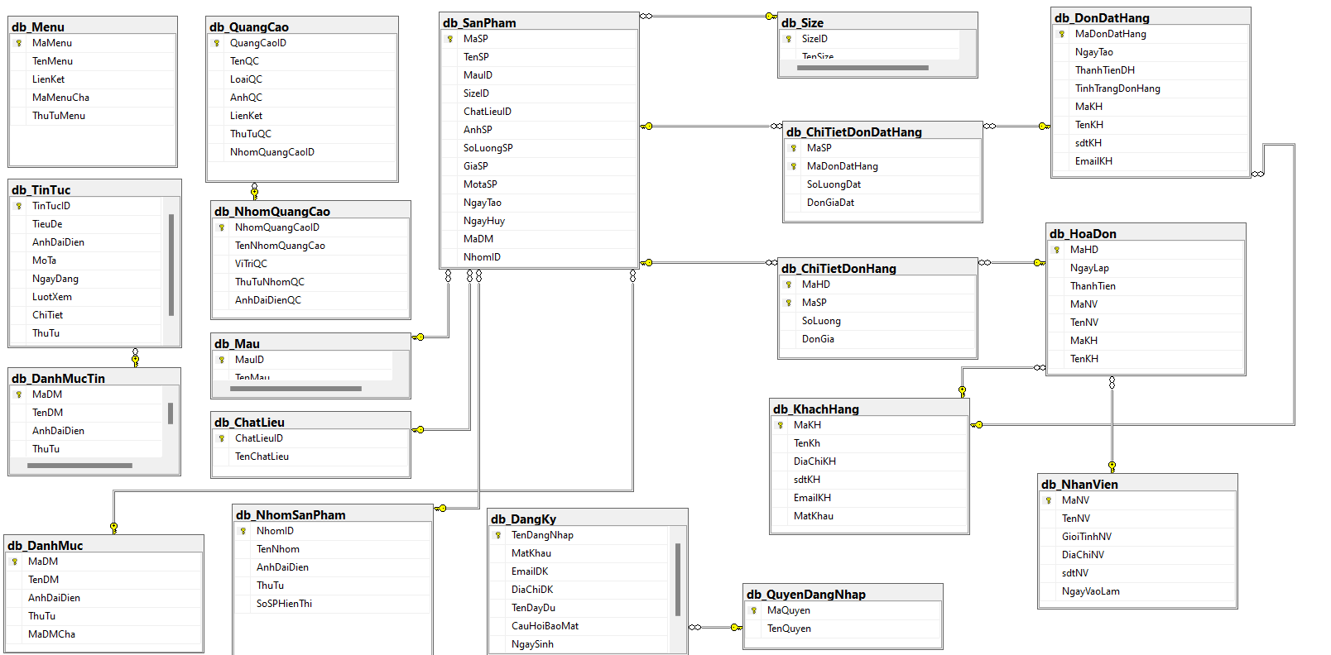

### 2.1. Bảng Nhân Viên

- Chứa danh sách tài khỏan nhân viên của hệ thống

|  |  |  |  |
| --- | --- | --- | --- |
| **STT** | **Field** | **Type** | **Comment** |
| 1 | MaNV | int | PK |
| 2 | TenNV | varchar(70) | Tên |
| 3 | GioiTinhNV | varchar(10) | Giới tính |
| 4 | DiaChiNV | varchar(100) | Địa chỉ |
| 5 | sdtNV | varchar(15) | Số điện thoại |
| 6 | NgayVaoLam | Datetime | Ngày vào làm |

### 2.2. Bảng Khách Hàng

- Chứa thông tin về khách hàng

|  |  |  |  |
| --- | --- | --- | --- |
| **STT** | **Field** | **Type** | **Comment** |
| 1 | MaKH | int | PK |
| 2 | TenKH | nvarchar(50) | Tên |
| 3 | DiaChiKH | nvarchar(100) | Địa chỉ |
| 4 | sdtKH | varchar(15) | Số điện thoại |
| 5 | EmailKH | varchar(50) | Email |
| 6 | MatKhau | nvarchar(50) | Mật Khẩu |

### 2.3. Bảng Sản phẩm

- Chứa danh sách sản phẩm

|  |  |  |  |
| --- | --- | --- | --- |
| **STT** | **Field** | **Type** | **Comment** |
| 1 | MaSP | int | PK |
| 2 | TenSP | nvarchar(100) | Tên sản phẩm |
| 3 | MauID | int | Màu ID |
| 4 | SizeID | int | Size ID |
| 5 | ChatLieuID | int | Chất liệu ID |
| 6 | AnhSP | nvarchar(100) | Ảnh |
| 7 | SoLuongSP | int | Số lượng |
| 8 | GiaSP | float | Giá |
| 9 | MotaSP | nvarchar(MAX) | Mô tả |
| 10 | NgayTao | datetime | Ngày tạo |
| 11 | NgayHuy | datetime | Ngày huỷ |
| 11 | MaDM | int | Mã danh mục |
| 12 | NhomID | int | Nhóm ID |

### 2.4. Bảng Màu

- Chứa thông tin về màu

|  |  |  |  |
| --- | --- | --- | --- |
| **STT** | **Field** | **Type** | **Comment** |
| 1 | MauID | int | PK |
| 2 | TenMau | nvarchar(50) | tên màu |

### 2.5. Bảng Danh mục

- Chứa thông tin về danh mục

|  |  |  |  |
| --- | --- | --- | --- |
| **STT** | **Field** | **Type** | **Comment** |
| 1 | MaDM | int | PK |
| 2 | TenDM | nvarchar(50) | Tên Danh Mục |
| 3 | AnhDaiDien | nvarchar(100) | Đường dẫn ảnh đại diện |
| 4 | ThuTu | int | Thứ tự |
| 5 | MaDMCha | int | Mã DM cha |

### 2.6. Bảng Size

- Chứa thông tin về kích cỡ

|  |  |  |  |
| --- | --- | --- | --- |
| **STT** | **Field** | **Type** | **Comment** |
| 1 | SizeID | int | PK |
| 2 | TenSize | varchar(10) | Tên Size |

### 2.7. Bảng Chất Liệu

- Chứa thông tin về chất liệu

|  |  |  |  |
| --- | --- | --- | --- |
| **STT** | **Field** | **Type** | **Comment** |
| 1 | ChatLieuID | int | PK |
| 2 | TenChatLieu | nvarchar(50) | Tên chất liệu |

### 2.8. Bảng Nhóm Sản Phẩm

- Chứa các thông tin về nhóm sản phẩm

|  |  |  |  |
| --- | --- | --- | --- |
| **STT** | **Field** | **Type** | **Comment** |
| 1 | NhomID | int | PK |
| 2 | TenNhom | nvarchar(100) | Tên nhóm |
| 3 | AnhDaiDien | nvarchar(100) | ảnh đại diện cho nhóm |
| 4 | ThuTu | int | Thứ tự |
| 5 | SoSPHienThi | int | Số sản phẩm hiển thị |

### 2.9. Bảng Đơn Đặt Hàng

- Chứa thông tin về đơn đặt hàng

|  |  |  |  |
| --- | --- | --- | --- |
| **STT** | **Field** | **Type** | **Comment** |
| 1 | MaDonDatHang | int | PK |
| 2 | NgayTao | Datetime | Ngày tạo đơn |
| 3 | ThanhTienDH | Float | Số tiền ứng với đơn |
| 4 | TinhTrangDonHang | Nvarchar(300) | Mô tả tình trạng đơn hàng |
| 5 | MaKH | Int | Mã Khách Hàng |

### 2.10. Bảng Chi Tiết Đơn Hàng

- Chứa thông tin về đơn hàng như số lượng đặt, đơn giá đặt

|  |  |  |  |
| --- | --- | --- | --- |
| **STT** | **Field** | **Type** | **Comment** |
| 1 | MaSP | int | PK mã sản phẩm |
| 2 | MaDonDatHang | int | PK mã đơn đặt hàng |
| 3 | SoLuongDat | int | Số lượng đặt |
| 4 | DonGiaDat | float | Đơn giá đặt hàng |

### 2.11. Bảng Hoá Đơn

- Chứa thông tin về hoá đơn

|  |  |  |  |
| --- | --- | --- | --- |
| **STT** | **Field** | **Type** | **Comment** |
| 1 | MaHD | int | PK mã hoá đơn |
| 2 | NgayLap | datetime | Ngày lập hoá đơn |
| 3 | ThanhTien | float | Tổng cộng tiền |
| 4 | MaNV | int | Mã nhân viên |
| 5 | MaKH | int | Mã khách hàng |

### 2.12. Bảng Chi Tiết Đơn Hàng

- Chứa chi tiết về đơn hàng

|  |  |  |  |
| --- | --- | --- | --- |
| **STT** | **Field** | **Type** | **Comment** |
| 1 | MaHD | int | PK mã hoá đơn |
| 2 | MaSP | int | PK mã sản phẩm |
| 3 | SoLuong | int | Số lượng |
| 4 | DonGia | float | Đơn giá |

### 2.13. Bảng Quảng cáo

- Chứa thông tin về quảng cáo

|  |  |  |  |
| --- | --- | --- | --- |
| **STT** | **Field** | **Type** | **Comment** |
| 1 | QuangCaoID | int | PK mã quảng cáo |
| 2 | TenQC | nvarchar(50) | Tên quảng cáo |
| 3 | LoaiQC | nvarchar(20) | Loại quảng cáo |
| 4 | AnhQC | nvarchar(100) | Đường dẫn ảnh quảng cáo |
| 5 | LienKet | nchar(100) | Đường dẫn tới trang q/c |
| 6 | ThuTuQC | int | Thứ tự q/c |
| 7 | NhomQuangCaoID | int | Mã nhóm quảng cáo |

### 2.14. Bảng Nhóm Quảng cáo

- Chứa nội dung chi tiết của nhóm quảng cáo

|  |  |  |  |
| --- | --- | --- | --- |
| **STT** | **Field** | **Type** | **Comment** |
| 1 | NhomQuangCaoID | int | PK mã nhóm quảng cáo |
| 2 | TenNhomQuangCao | nvarchar(50) | Tên nhóm quảng cáo |
| 3 | ViTriQC | nvarchar(30) | Vị trí quảng cáo |
| 4 | ThuTuNhomQC | int | Thứ tự nhóm q/c |
| 5 | AnhDaiDienNhomQC | nvarchar(100) | Đường dẫn ảnh nhóm q/c |

### 2.15. Bảng tin tức

- Chứa thông tin về tin tức

|  |  |  |  |
| --- | --- | --- | --- |
| **STT** | **Field** | **Type** | **Comment** |
| 1 | TinTucID | int | PK mã tin tức |
| 2 | TieuDe | nvarchar(200) | Tiêu đề tin |
| 3 | AnhDaiDien | nvarchar(200) | Đường dẫn ảnh đại diện cho tin |
| 4 | MoTa | nvarchar(200) | Mô tả về tin |
| 5 | NgayDang | datetime | Ngày tin được đăng |
| 6 | LuotXem | int | Lượt xem tin |
| 7 | ChiTiet | nvarchar(MAX) | Chi tiết về tin |
| 8 | ThuTu | int | Thứ tự |
| 9 | MaDMTin | int | Mã danh mục tin |

### 2.16. Bảng Danh Mục Tin

- Chứa thông tin về các danh mục tin

|  |  |  |  |
| --- | --- | --- | --- |
| **STT** | **Field** | **Type** | **Comment** |
| 1 | MaDMTin | int | PK mã danh mục tin |
| 2 | TenDMTin | nvarchar(100) | Tên danh mục tin |
| 3 | AnhDaiDien | nvarchar(100) | Đường dẫn ảnh đại diện |
| 4 | ThuTu | int | Thứ tự |
| 5 | MaDMTinCha | int | Mã danh mục tin cha |

### 2.17. Bảng Quyền đăng nhập

- Chứa thông tin về quyền đăng nhập

|  |  |  |  |
| --- | --- | --- | --- |
| STT | Field | Type | Comment |
| 1 | MaQuyen | int | PK mã quyền đăng nhập |
| 2 | TenQuyen | varchar(100) | Tên quyền đăng nhập |

### 2.18. Bảng Đăng Kí

- Chứa thông tin về các tài khoản được đăng kí

|  |  |  |  |
| --- | --- | --- | --- |
| STT | Field | Type | Comment |
| 1 | TenDangNhap | varchar(50) | PK tên đăng nhập |
| 2 | MatKhau | varchar(50) | Mật khẩu |
| 3 | EmailDK | varchar(50) | Email đăng nhập |
| 4 | DiaChiDK | nvarchar(100) | Địa chỉ đăng nhập |
| 5 | TenDayDu | nvarchar(50) | Tên đầy đủ |
| 6 | CauHoiBaoMat | nvarchar(100) | Câu hỏi bảo mật |
| 7 | NgaySinh | datetime | Ngày Sinh |
| 8 | GioiTinhDK | nchar(10) | Giới Tính |
| 9 | MaQuyen | int | Mã Quyền |

### 2.19. Bảng Menu

- Chứa thông tin về menu điều hướng

|  |  |  |  |
| --- | --- | --- | --- |
| STT | Field | Type | Comment |
| 1 | MaMenu | int | PK mã menu |
| 2 | TenMenu | nvarchar(50) | Tên Menu |
| 3 | LienKet | varchar(200) | Đường liên kết khi mở menu |
| 4 | MaMenuCha | int | Mã menu cha |
| 5 | ThuTuMenu | int | Thứ tự menu |

# **CHƯƠNG 4: CÔNG NGHỆ SỬ DỤNG**

## **1. Front-end**

### **1.1. HTML**

1.1.1. Tổng quan

* HTML viết tắt của Hypertext Markup Language là ngôn ngữ lập trình dùng để xây dựng và cấu trúc lại các thành phần có trong Website.
* HTML được sử dụng để tạo bố cục, cấu trúc trang web. Nó có một số ưu điểm sau:
  + Có nhiều tài nguyên hỗ trợ với cộng đồng người dùng vô cùng lớn
  + Có thể hoạt động mượt mà trên hầu hết mọi trình duyệt hiện nay
  + Học HTML khá đơn giản
  + Các markup sử dụng trong HTML thường ngắn gọn, có độ đồng nhất cao
  + Sử dụng mã nguồn mở, hoàn toàn miễn phí
  + HTML là chuẩn web được vận hành bởi W3C
  + Dễ dàng để tích hợp với các loại ngôn ngữ backend (ví dụ như: PHP, Node.js,…)
* HTML cũng có các nhược điểm nhất định. Cụ thể như sau:
  + Chỉ được áp dụng chủ yếu cho web tĩnh. Nếu muốn tạo các tính năng động, lập trình viên phải dùng thêm JavaScript hoặc ngôn ngữ backend của bên thứ 3 (ví dụ như: PHP)
  + Mỗi trang HTML cần được tạo riêng biệt, ngay có khi có nhiều yếu tố trùng lặp như header, footer.
  + Khó để kiểm soát cách đọc và hiển thị file HTML của trình duyệt (ví dụ, một số trình duyệt cũ không render được tag mới. Do đó, dù trong HTML document có sử dụng các tag này thì trình duyệt cũng không đọc được).
  + Một vài trình duyệt còn chậm cập nhật để hỗ trợ tính năng mới của HTML

1.1.2. Cấu trúc

* Một tài liệu HTML luôn được gói trong cặp tag <html> và </html>
* Cặp tag <body> và </body> sẽ là nơi mô tả những gì có thể nhìn thấy của trang.

|  |
| --- |
| <!DOCTYPE html>  <html>  <head>  <title>Page Title</title>  </head>  <body>  <h1>The Main Heading</h1>  <h2>A catchy subheading</h2>  <p>First paragraph</p>  </body>  </html> |

Trong đó:

* <!DOCTYPE html>: khai báo kiểu dữ liệu hiển thị
* <html> và </html>: cặp thẻ bắt buộc, element cấp cao nhất, có nhiệm vụ đóng gói tất cả nội dung của trang HTML
* <head> và </head>: khai báo các thông tin meta của trang web như: tiêu đề trang, charset
* <title> và </title>: cặp thẻ nằm bên trong thẻ <head>, dùng để khai báo tiêu đề của trang
* <body> và </body>: cặp thẻ dùng để đóng gói tất cả các nội dung sẽ hiển thị trên trang
* <h1></h1>, <h2></h2>: định dạng dữ liệu dạng heading. Thông thường có 6 cấp độ heading trong HTML, trải dài từ <h1> tới <h6>. Trong đó, <h1> là cấp độ heading cao nhất và <h6> là cấp độ heading thấp nhất.
* <p> và </p>: cặp thẻ chứa các đoạn văn bản của trang web

1.1.3. Một số thẻ cơ bản

* Các thẻ tiêu đề (HTML Headings): <h1> đến <h6>
* Đoạn văn bản trong html (HTML Paragraphs): Nội dung văn bản được thể hiện trong cặp thẻ <p></p>
* Liên kết (HTML Links):<a></a>
* HTML images (Hình ảnh): <img src=" ">

### **1.2. CSS**

* CSS là viết tắt của Cascading Style Sheet, nó giúp tạo nên màu sắc hình ảnh, kiểu dáng, … cho trang HTML
* Cách chèn CSS vào HTML
  + Cách 1: Chèn trong cặp thẻ đóng mở **<style></style>**

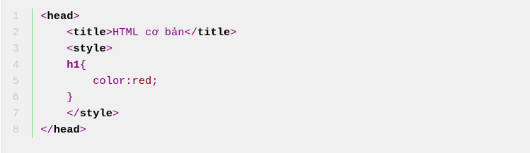

* + Cách 2: Chèn CSS ngay trong các dòng HTML bằng thuộc tính style=””



* + Cách 3: Chèn CSS bằng file .css
    - Chèn link file style.css vào file index.html được đặt bên trong thẻ **<head></head>**

### **1.3. Javascript**

*1.4.1 Tổng quan*

* JavaScript (viết tắt là JS) là một ngôn ngữ lập trình kịch bản phía máy khách, mã lệnh được thực thi bởi trình duyệt của người dùng.
* JavaScript được sử dụng rộng rãi trong việc kết hợp với HTML/CSS để thiết kế web động.

*1.4.2. Ưu/nhược điểm*

* Ưu điểm của JavaScript:
  + Bạn không cần một compiler vì web browser có thể biên dịch nó bằng HTML;
  + Nó dễ học hơn các ngôn ngữ lập trình khác;
  + Lỗi dễ phát hiện hơn và vì vậy dễ sửa hơn;
  + Nó có thể được gắn trên một số element của trang web hoặc event của trang web như là thông qua click chuột hoặc di chuột tới;
  + JS hoạt động trên nhiều trình duyệt, nền tảng, vâng vâng;
  + Bạn có thể sử dụng JavaScript để kiểm tra input và giảm thiểu việc kiểm tra thủ công khi truy xuất qua database;
  + Nó giúp website tương tác tốt hơn với khách truy cập;
  + Nó nhanh hơn và nhẹ hơn các ngôn ngữ lập trình khác.
* Nhược điểm của Javascript
  + Dễ bị khai thác;
  + Có thể được dùng để thực thi mã độc trên máy tính của người dùng;
  + Nhiều khi không được hỗ trợ trên mọi trình duyệt;
  + JS code snippets lớn;
  + Có thể bị triển khai khác nhau tùy từng thiết bị dẫn đến việc không đồng nhất.
* Để thêm chuỗi code JavaScript code vào trang web, bạn sẽ cần gắn tag <script>

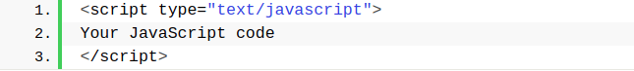

## **2. Back-end: .NET framework**

*2.1.1. Giới thiệu*

- [.NET framework](https://bizflycloud.vn/tin-tuc/net-framework-la-gi-cac-khai-niem-co-ban-ve-net-framework-20180912090957839.htm) là một nền tảng phát triển phần mềm do Microsoft phát triển. Framework này tạo ra các ứng dụng chạy trên nền tảng Windows. Phiên bản đầu tiên của .NET framework được phát hành vào năm 2002.

Phiên bản đó được gọi là .Net framework 1.0. .NET framework đã đi một chặng đường dài kể từ đó, và phiên bản hiện tại là 4.7.1.

- .NET framework có thể được sử dụng để tạo cả những ứng dụng dựa trên biểu mẫu (Form-based) và dựa trên Web (Web-based). Các web service cũng có thể được phát triển bằng cách sử dụng .NET framework.

*2.1.2. Ngôn ngữ*

Các loại ứng dụng có thể được xây dựng trong .NET framework được phân loại rộng rãi thành các loại sau.

* WinForms

Được sử dụng để phát triển các ứng dụng Forms-based, quá trình này chạy trên end user machine. Notepad là một ví dụ về ứng dụng dựa trên ứng dụng khách.

* ASP.Net

Được sử dụng để phát triển các ứng dụng dựa trên web, được tạo để chạy trên bất kỳ trình duyệt nào như Internet Explorer, Chrome hoặc Firefox.

Ứng dụng Web sẽ được xử lý trên một máy chủ, sẽ được cài đặt Dịch vụ thông tin Internet.

Dịch vụ thông tin Internet hoặc IIS là một thành phần của Microsoft được sử dụng để thực thi một ứng dụng [Asp.Net](https://bizflycloud.vn/tin-tuc/aspnet-la-gi-20181113153527162.htm).

Kết quả của việc thực hiện sau đó được gửi đến các máy khách và kết quả đầu ra được hiển thị trong trình duyệt.

* ADO.Net

Công nghệ này được sử dụng để phát triển các ứng dụng tương tác với Cơ sở dữ liệu như Oracle hoặc Microsoft SQL Server.

Microsoft luôn đảm bảo rằng các .NET framework tuân thủ tất cả các hệ điều hành Windows được hỗ trợ.

## **3. Database**

*3.1. Tổng quan*

Trong project này em sử dụng database SQLSERVER để quản lý.   
SQL Server chính là một hệ quản trị dữ liệu quan hệ sử dụng câu lệnh SQL để trao đổi dữ liệu giữa máy cài SQL Server và máy Client. Một Relational Database Management System – RDBMS gồm có: databases, datase engine và các chương trình ứng dụng dùng để quản lý các bộ phận trong RDBMS và những dữ liệu khác.  
*3.2. Các thành phần cơ bản trong SQL Server:*

Các thành cơ bản trong SQL Server gồm có: Reporting Services, Database Engine, Integration Services, Notification Services, Full Text Search Service,… Tất cả kết hợp với nhau tạo thành một giải pháp hoàn chỉnh giúp cho việc phân tích và lưu trữ dữ liệu trở nên dễ dàng hơn.

**+ Database Engine**: Đây là một engine có khả năng chứa dữ liệu ở các quy mô dưới dạng support và table. Ngoài ra, nó còn có khả năng tự điều chỉnh ví dụ: trả lại tài nguyên cho ệ điều hành khi một user log off và sử dụng thêm các tài nguyên của máy khi cần.

**+ Integration Services**: là tập hợp các đối tượng lập trình và các công cụ đồ họa cho việc sao chép, di chuyển và chuyển đổi dữ liệu.  Khi bạn làm việc trong một công ty lớn thì dữ liệu được lưu trữ ở nhiều nơi khác nhau như được chứa trong: Oracle, SQL Server, DB2, Microsoft Access,… và bạn chắc chắn sẽ có nhu cầu di chuyển dữ liệu giữa các server này. Ngoài ra, bạn còn muốn định dạng dữ liệu trước khi lưu vào database. Chắc chắn Integration Services sẽ giúp bạn giải quyết được công việc này dễ dàng.

**+ Analysis Services**: Đây là một dịch vụ phân tích dữ liệu rất hay của Microsoft. Dữ liệu khi được lưu trữ vào trong database mà bạn không thể lấy được những thông tin bổ ích thì coi như không có ý nghĩa gì. Chính vì thế, công cụ này ra đời giúp bạn trong việc phân tích dữ liệu một cách hiệu quả và dễ dàng bằng cách dùng kỹ thuật khai thác dữ liệu – datamining và khái niệm hình khối nhiều chiều – multi dimendion cubes.

**+ Notification Services**: Dịch vụ thông báo này là nền tảng cho sự phát triển và triển khai các ứng dụng soạn và gửi thông báo. Ngoài ra, dịch vụ này còn có chức năng gửi thông báo theo dịch thời đến hàng ngàn người dăng ký sử dụng trên nhiều loại thiết bị khác nhau.

**+ Reporting  Services**: là một công cụ tạo, quản lý và triển khai báo cáo bao gồm: server và client. Ngoài ra, nó còn là nền tảng cho việc phát triển và xây dựng các ứng dụng báo cáo.

**+ Full Text Search Service**: là một thành phần đặc biệt trong việc truy vấn và đánh chỉ mục dữ liệu văn bản không cấu trúc được lưu trữ trong các cơ sở dữ liệu SQL Server.

**+ Service Broker**: là một môi trường lập trình cho việc tạo ra các ứng dụng trong việc nhảy qua các Instance.

# **CHƯƠNG 5: KẾT QUẢ CHƯƠNG TRÌNH**

## **5.1. Chức năng đăng nhập(Admin)**

Mô tả chức năng:

* Dùng để đăng nhập trang quản trị hệ thống
* Chỉ những user được cấp quyền mới có thể đăng nhập
* Đối tượng sử dụng : Admin, người được cấp quyền
* Sử dụng khi cần thêm, sửa, xóa sản phẩm, xem thống kê
* Sau khi đăng nhập thành công sẽ chuyển sang trang Quản trị

Giao diện hệ thống:

Tài khoản được sử dụng:   
admin/Thieu123

## **5.2. Chức năng Thêm mới danh mục**

Mô tả chức năng

* Thêm mới danh mục bao gồm: Danh mục cha (Mặc định là danh mục gốc), Tên danh mục, Ảnh đại diện,...
* Đối tượng sử dụng: Admin
* Sử dụng khi thêm danh mục mới
* Sau đó dữ liệu được chuyển đến database và được hiển thị trong danh sách danh mục

Giao diện hệ thống

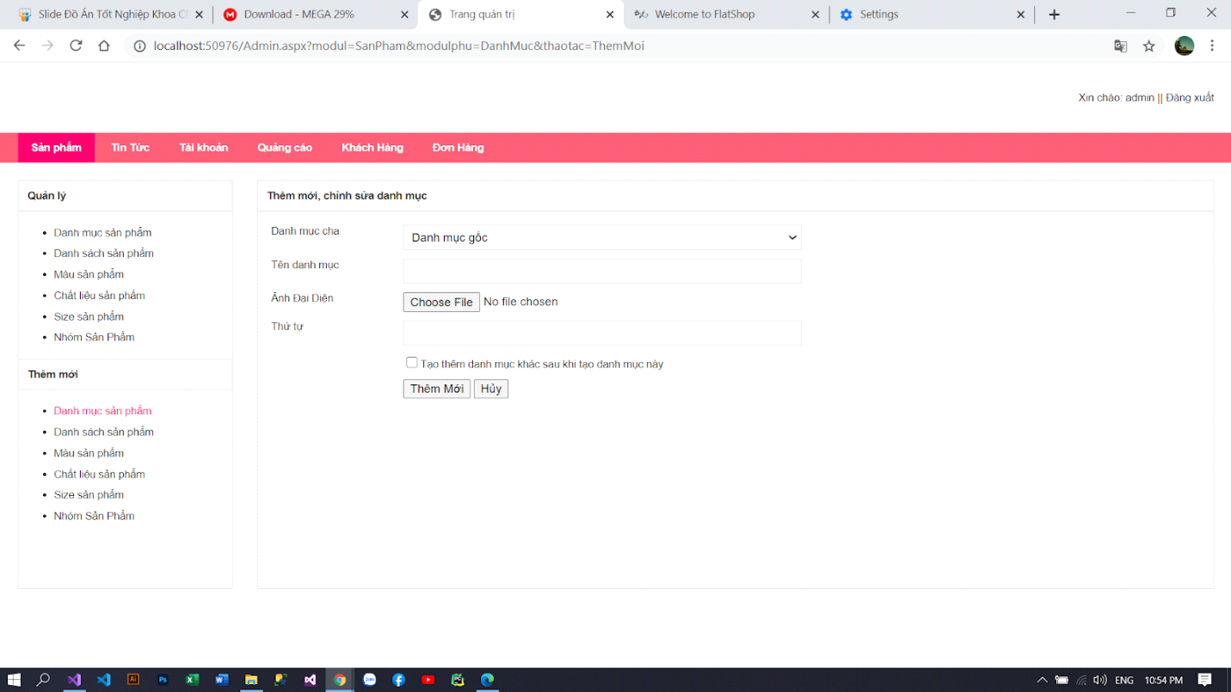

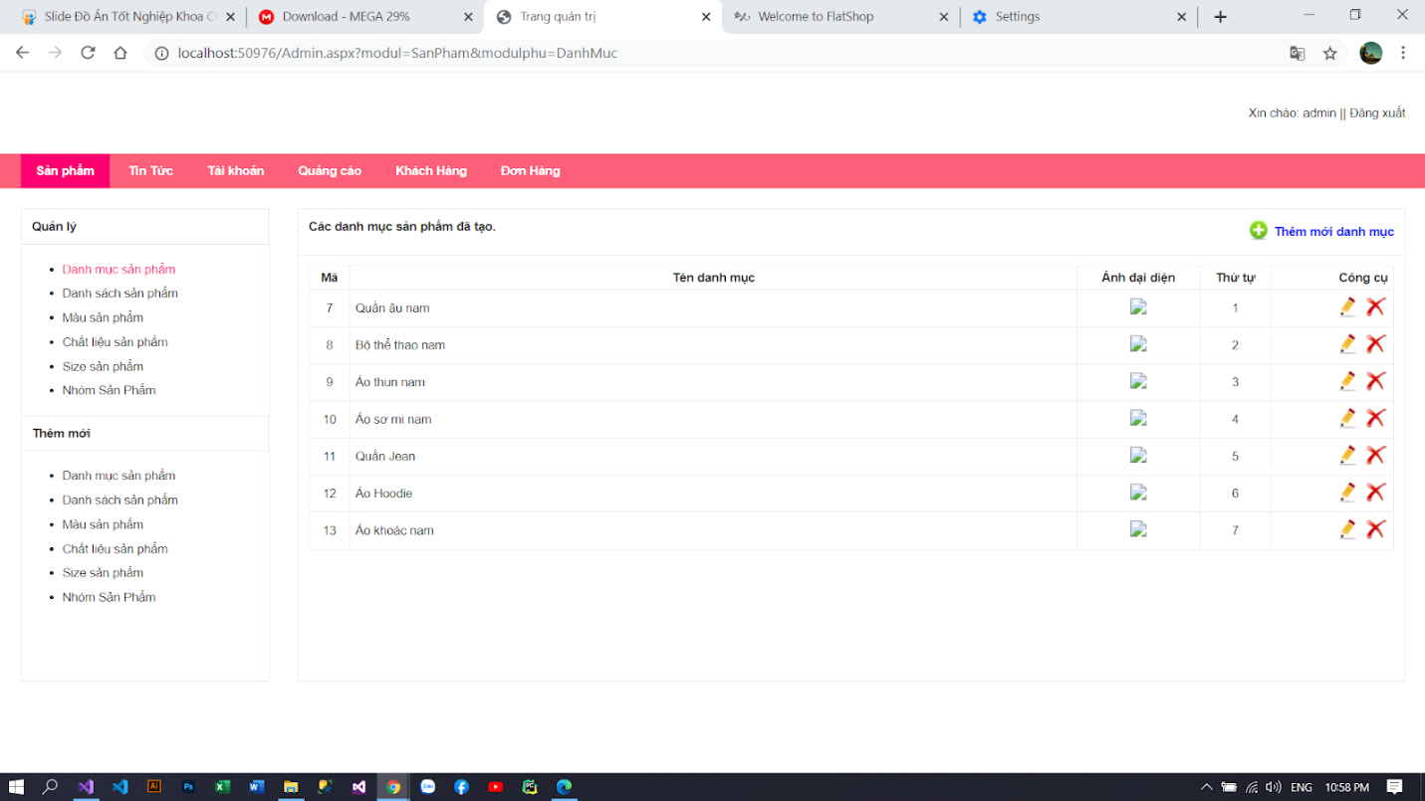

## **5.3. Chức năng Thêm sản phẩm mới**

Mô tả chức năng:

* Thêm mới một sản phẩm: Danh mục, tên, ảnh, số lượng,.v..v
* Đối tượng sử dụng: Admin
* Sử dụng khi cần thêm sản phẩm mới
* Sau đó dữ liệu được chuyển đến database và được hiển thị trong danh sách sản phẩm đã thêm

Giao diện hệ thống:

## **5.4. Chức năng Thêm mới danh mục tin**

Mô tả chức năng:

* Thêm mới danh mục bao gồm: Danh mục cha (Mặc định là danh mục gốc), Tên danh mục, Ảnh đại diện,..
* Đối tượng sử dụng: Admin
* Sử dụng khi thêm mới danh mục tin
* Sau đó dữ liệu được chuyển đến database và được hiển thị trong danh sách danh mục đã thêm

Giao diện hệ thống:

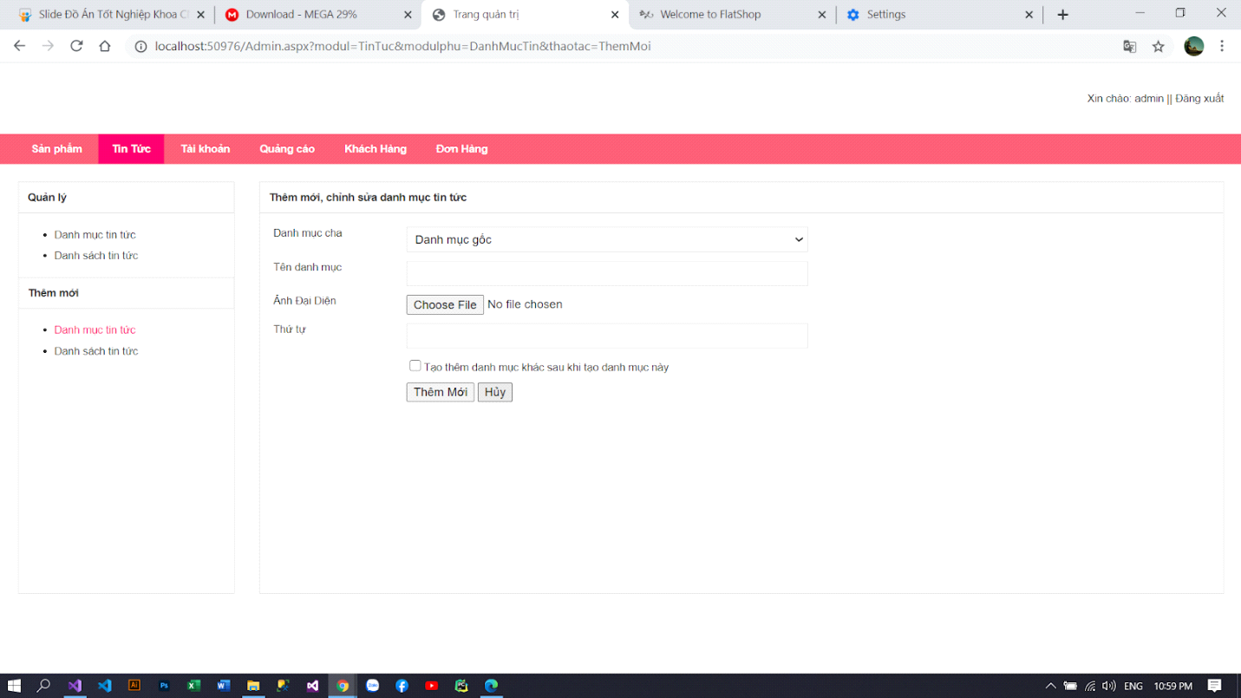

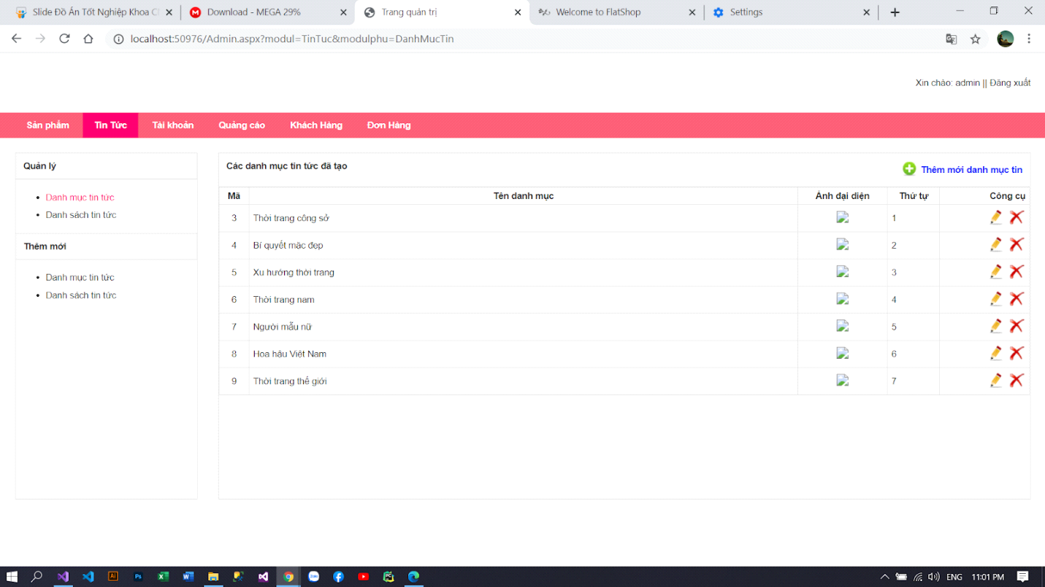

## **5.5. Chức năng Thêm mới tin tức**

Mô tả chức năng:

* Thêm mới tin tức bao gồm: Danh mục, tiêu đề, mô tả,...Đối tượng sử dụng : Admin
* Sử dụng khi thêm mới tin tức
* Sau đó dữ liệu được chuyển đến database và được hiển thị trong danh sách tin

Giao diện hệ thống:

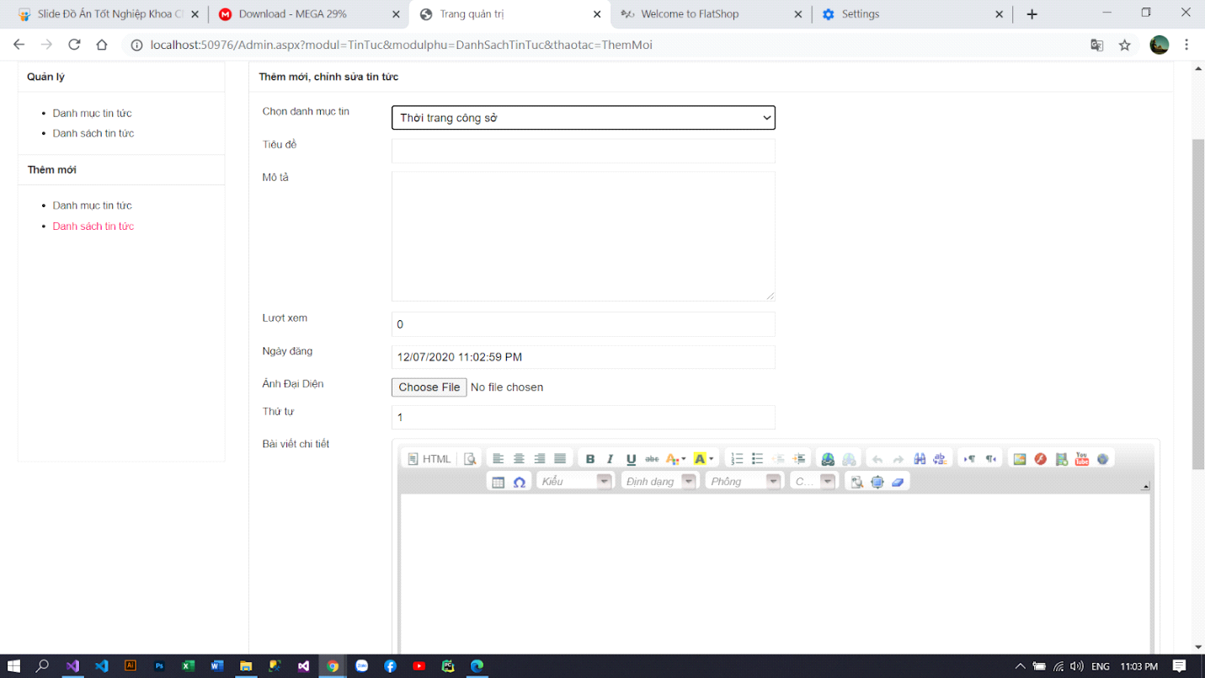

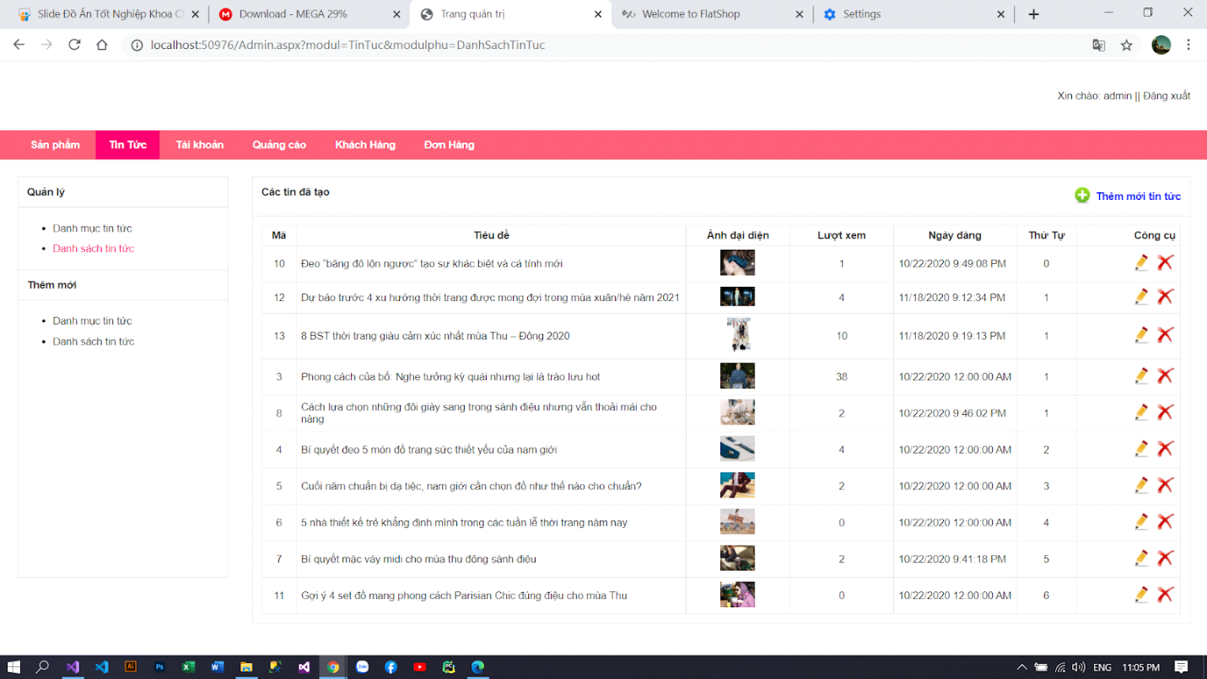

## **5.6. Chức năng thêm tài khoản admin**

Mô tả chức năng:

* Thêm mới tin tức bao gồm: Danh mục, tiêu đề, mô tả,...Đối tượng sử dụng : Admin
* Đối tượng sử dụng: Admin
* Sử dụng khi thêm tài khoản quản trị
* Sau đó dữ liệu được chuyển đến database và được hiển thị trong danh sách tin

Giao diện hệ thống:

## **5.7. Chức năng Thống kê khách hàng**

Mô tả chức năng:

* Thống kê khách hàng đã đăng ký
* Đối tượng sử dụng: Admin
* Sử dụng xem lượng khách hàng đã đăng ký thành viên

Giao diện hệ thống:

## **5.8. Chức năng Thống kê đơn hàng**

Mô tả chức năng:

* Thống kê đơn hàng đã bán
* Đối tượng sử dụng: Admin

Giao diện hệ thống:

## **5.9. Chức năng Đăng nhập khách hàng**

Mô tả chức năng :

* Khách hàng đăng nhập vào hệ thống
* Đối tượng sử dụng: Khách hàng
* Sử dụng khi nào: Đăng nhập để mua hàng
* Sau đó dữ liệu được chuyển đến: trang chủ

Giao diện hệ thống:

## **5.10. Chức năng Đăng ký thành viên**

Mô tả chức năng:

* Đăng ký tài khoản để đăng nhập
* Đối tượng sử dụng: Khách hàng
* Sử dụng khi nào: đăng ký tài khoản mới
* Sau đó dữ liệu được chuyển đến

Giao diện hệ thống:

## **5.11. Chức năng Thêm giỏ hàng / Mua ngay**

Mô tả chức năng:

* Khách hàng click vào thêm giỏ hàng, sản phẩm sẽ được thêm vào giỏ hàng theo số lượng, mặc định là 1
* Đối tượng sử dụng: Khách hàng
* Sử dụng khi nào: Mua hàng
* Sau đó dữ liệu được chuyển đến giỏ hàng

Giao diện hệ thống:

## **5.12. Chức năng Đặt hàng**

Mô tả chức năng:

* Click đặt hàng sẽ gửi đơn hàng về admin
* Đối tượng sử dụng: khách hàng
* Sử dụng khi nào: mua hàng
* Sau đó dữ liệu được chuyển đến trang Admin

Giao diện hệ thống:

## **5.13. Chức năng Tìm kiếm**

Mô tả chức năng:

* Tìm kiếm sản phẩm
* Đối tượng sử dụng: Khách hàng

Giao diện hệ thống:

